Министерство образования Республики Беларусь

Учреждение образования «Белорусский государственный технологический университет»

Факультет информационных технологий

Кафедра информационных систем и технологий

**Отчет к лабораторной работе**:

Исследование асимметричных шифров

Выполнил:

студент 3 курса 4 группы

специальности ПОИТ

Дубалеко В.В.

Минск 2020

1. **Теоретические сведения**

В основу асимметричной криптографии положена идея использовать ключи парами: один – для зашифрования (открытый или публичный ключ), другой – для расшифрования (тайный ключ). Отметим, что указанная пара ключей принадлежит получателю зашифрованного сообщения.

Алгоритм разработан Р. Мерклом и М. Хеллманом. Стал первым алгоритмом шифрования с открытым ключом широкого назначения.

Определение 2. Ранцевый (рюкзачный) вектор S = (s1, . . ., sz) – это упорядоченный набор из z, z ≥ 3, различных натуральных чисел si. Входом задачи о ранце (рюкзаке) называем пару (S, S), где S – рюкзачный вектор, а S – натуральное число.

Решением для входа (S, S) будет такое подмножество из S, сумма элементов которого равняется S. В наиболее известном варианте задачи о ранце требуется выяснить, обладает или нет данный вход (S, S) решением. В варианте, используемом в криптографии, нужно для данного входа (S, S) построить решение, зная, что такое решение существует. Оба эти варианта являются NP-полными. Имеются также варианты этой задачи, которые не лежат даже в классе NP.

Как видим, проблема укладки ранца формулируется просто. Дано множество предметов общим числом z различного веса. Спрашивается, можно ли положить некоторые из этих предметов в ранец так, чтобы его вес стал равен определенному значению S?

Более формально задача формулируется так: дан набор значений s1, s2, …, sz и суммарное значение S.

S = b1s1 + b2s2+... + bzsz.

Для зашифрования сообщения (М) оно сначала разбивается на блоки, по размерам равные числу (z) элементов последовательности в ранце. Затем, считая, что 1 указывает на присутствие элемента последовательности в ранце, а 0 – на его отсутствие, вычисляются полные веса рюкзаков (Si, i = 1, . . ., z): по одному ранцу для каждого блока сообщения с использованием открытого ключа получателя, e.

Для расшифрования сообщения получатель (использует свой тайный ключ, d: сверхвозрастающую последовательность) должен сначала определить обратное к а число: а-1, такое что

а а-1(mod n) = 1.

Для вычисления обратных чисел по модулю можно использовать известный нам расширенный алгоритм Евклида. После определения обратного числа каждое значение шифрограммы (ci) преобразуется в соответствии со следующим соотношением:

Si = ci а-1 mod n.

Полученное на основании последней формулы для каждого блока число далее рассматривается как заданный вес ранца, который следует упаковать по изложенному выше алгоритму, используя сверхвозрастающую последовательность (тайный ключ получателя).

**2.Практическая часть**

Разработать авторское оконное приложение в соответствии с целью лабораторной работы. При этом можно воспользоваться доступными библиотеками либо программными кодами.

В основе вычислений – кодировочные таблицы Base64 и ASCII.

Приложение должно реализовывать следующие операции:

• генерация сверхвозрастающей последовательности (тайного ключа);

• вычисление нормальной последовательности (открытого ключа);

• зашифрование сообщения, состоящего из собственных фамилии, имени и отчества;

• расшифрование сообщения;

• оценка времени выполнения операций зашифрования и расшифрования.

Проанализировать время выполнения операций зашифрования/расшифрования при увеличении числа членов ключевой последовательности: при использовании разных таблиц колировки.

Пример шифрации:

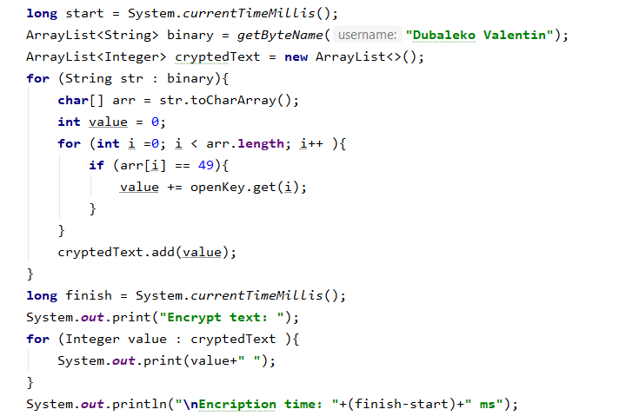

Рисунок 2.1 – Листинг шифрования

Пример дешифрации:

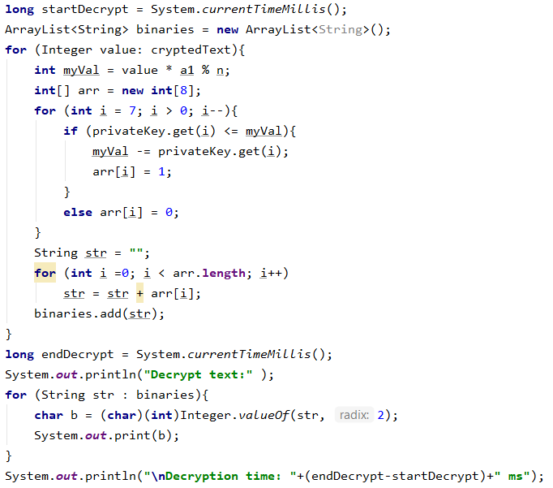

Рисунок 2.2– Листинг дешифрования

**Вывод**

В данной лабораторной работе я закрепил теоретические знания по асимметричным шифрам. А также разработал приложения для шифрации/дешифрации текста основанного на алгоритме об укладке ранца.